深圳实验学校高中部高二数学周末作业1（20140905）
统计与综合
班级 学号 姓名
一、选择题(本大题共8小题，每小题5分，共40分)
1．为了了解1 200名学生对学校某项教改实验的意见，打算从中抽取一个容量为40的样本，考虑用系统抽样，则分段的间隔k为 ( )
A．40 B．30 C．20 D．12【来源：全,品…中&高*考*网】
2．下列说法错误的是 ( )
A．在统计里，把所需考察对象的全体叫做总体
B．一组数据的平均数一定大于这组数据中的每个数据
C．平均数、众数与中位数从不同的角度描述了一组数据的集中趋势
D．一组数据的方差越大，说明这组数据的波动越大
3．有一个容量为80的样本，数据的最大值是140，最小值是51，组距为10，则可以分为( )
A．10组 B．9组 C．8组 D．7组
4．某大学数学系共有本科生1 000人，其中一、二、三、四年级的人数比为4∶3∶2∶1，要用分层抽样的方法从所有本科生中抽取一个容量为200的样本，则应抽取三年级的学生人数为（ ）
A．80 B．40 C．60 D．20
5．对一个样本容量为100的数据分组，各组的频数如下：
区间 | [17,19) | [19,21) | [21,23) | [23,25) | [25,27) | [27,29) | [29,31) | [31,33]
频数 | 1 | 1 | 3 | 3 | 18 | 16 | 28 | 30
估计小于29的数据大约占总体的 ( )．
A．42% B．58% C．40% D．16%
6．下列说法：①一组数据不可能有两个众数；②一组数据的方差必须是正数；③将一组数据中的每一个数据都加上或减去同一常数后，方差恒不变；④在频率分布直方图中，每个小长方形的面积等于相应小组的频率，其中错误的有 ( )．
A．0个 B．1个 C．2个 D．3个
7．从一堆苹果中任取10只，称得它们的质量如下(单位：克)：125 120 122 105 130 114 116 95 120 134
则样本数据落在[114.5,124.5)内的频率为 ( )．
A．0.2 B．0.3 C．0.4 D．0.5
8．10名工人某天生产同一零件，生产的件数是15,17,14,10,15,17,17,16,14,12，设其平均数为a，中位数为b，众数为c，则有 ( )．
A．a>b>c B．b>c>a C．c>a>b D．c>b>a
二、填空题(本题共6小题，每小题5分，共30分．把答案填在题中横线上)
9．某高校甲、乙、丙、丁四个专业分别有150、150、400、300名学生．为了解学生的就业倾向，用分层抽样的方法从该校这四个专业共抽取40名学生进行调查，应在丙专业抽取的学生人数为________．
10．从某地区15 000位老人中随机抽取500人，其生活能否自理的情况如下表所示.

性 别人数生活能否自理 | 男 | 女
能 | 178 | 278
不能 | 23 | 21
则该地区生活不能自理的老人中男性比女性约多________人．
11．某企业有3个分厂生产同一种电子产品，第一、二、三分厂的产量之比为1∶2∶1，用分层抽样方法(每个分厂的产品为一层)从3个分厂生产的电子产品中共取100件作使用寿命的测试，由所得的测试结果算得从第一、二、三分厂取出的产品的使用寿命的平均值分别为980 h,1 020 h,1 032 h，则抽取的100件产品的使用寿命的平均值为________h.
12．某校甲、乙两个班级各有5名编号为1,2,3,4,5的学生进行投篮练习，每人投10次，投中的次数如下表：
学生 | 1号 | 2号 | 3号 | 4号【来源：全,品…中&高*考*网】 | 5号
甲班 | 6 | 7 | 7 | 8 | 7
乙班 | 6 | 7 | 6 | 7 | 9
则以上两组数据的方差中较小的一个为s²＝________.
13. 以A表示值域为R的函数组成的集合，B表示具有如下性质的函数φ(x)组成的集合：对于函数φ(x)，存在一个正数M，使得函数φ(x)的值域包含于区间[－M，M]．例如，当φ₁(x)＝x³，φ₂(x)＝sin x时，φ₁(x)∈A，φ₂(x)∈B.现有如下命题：
①设函数f(x)的定义域为D，则“f(x)∈A”的充要条件是“∀b∈R，∃a∈D，f(a)＝b”；
②函数f(x)∈B的充要条件是f(x)有最大值和最小值；
③若函数f(x)，g(x)的定义域相同，且f(x)∈A，g(x)∈B，则f(x)＋g(x)∉B；
④若函数f(x)＝aln(x＋2)＋(x>－2，a∈R)有最大值，则f(x)∈B.
其中的真命题有________．(写出所有真命题的序号)
14. 设函数f(x)＝sin，若存在f(x)的极值点x₀满足x＋[f(x₀)]²＜m²，则m的取值范围是 .
三、解答题(本大题共6小题，共80分．解答时应写出文字说明、证明过程或演算步骤)
15．(12分)某工厂有工人1 021人，其中高级工程师20人．现从中抽取普通工人40人，高级工程师4人组成代表队参加某项活动，你认为应该如何抽取？

16．(12分)某次运动会甲、乙两名射击运动员的成绩如下：
甲：9.4 8.7 7.5 8.4 10.1 10.5 10.7 7.2 7．8 10.8
乙：9.1 8.7 7.1 9.8 9.7 8.5 10.1 9.2 10.1 9．1
(1)用茎叶图表示甲、乙两人的成绩；
(2)根据茎叶图分析甲、乙两人的成绩；
(3)分别计算两个样本的平均数和标准差s，并根据计算结果估计哪位运动员的成绩比较稳定．

17．(14分)农科院的专家为了了解新培育的甲、乙两种麦苗的长势情况，从甲、乙两种麦苗的试验田中各抽取6株麦苗测量麦苗的株高，数据如下：(单位：cm)
甲：9,10,11,12,10,20
乙：8,14,13,10,12,21.
(1)在给出的方框内绘出所抽取的甲、乙两种麦苗株高的茎叶图；【来源：全,品…中&高*考*网】
(2)分别计算所抽取的甲、乙两种麦苗株高的平均数与方差，并由此判断甲、乙两种麦苗的长势情况．

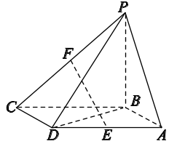
18．(14分) 如图所示，四棱锥P ABCD的底面ABCD是平行四边形，BA＝BD＝，AD＝2，PA＝PD＝，E，F分别是棱AD，PC的中点．
(1)证明：EF∥平面PAB；
(2)若二面角PADB为60°.
(i)证明：平面PBC⊥平面ABCD；
(ii)求直线EF与平面PBC所成角的正弦值．

19．(14分)为了让学生了解环保知识，增强环保意识，某中学举行了一次环保知识竞赛，共有900名学生参加了这次竞赛．为了了解本次竞赛的成绩情况，从中抽取了部分学生的成绩(得分取正整数，满分为100分)进行统计．请你根据下面尚未完成的频率分布表和频率分布直方图，解答下列问题：
分组 | 频数 | 频率
[50,60) | 4 | 0.08
[60,70) | 8 | 0.16
[70,80) | 10 | 0.20
[80,90) | 16 | 0.32
[90,100]
合计
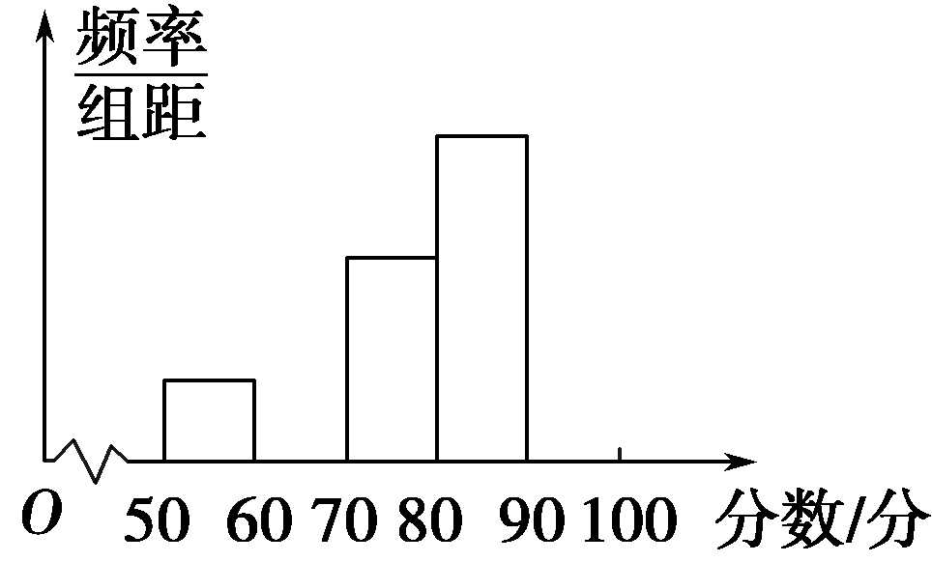

(1)填充频率分布表中的空格；
(2)不具体计算频率/组距，补全频率分布直方图．

20.（14分） 已知等差数列{a_{n}}的公差为2，前n项和为S_{n}，且S₁，S₂，S₄成等比数列．
(1)求数列{a_{n}}的通项公式；
(2)令b_{n}＝(－1)^{n－1}，求数列{b_{n}}的前n项和T_{n}.

参考答案：
一、选择题
1．B 2．B 3．B 4．B 5．A 6．C 7．C 8．D
二、填空题
9． 16 10．60 11．1 013 12． 13. ①③④ 14. (－∞，－2)∪(2，＋∞)
三、解答题
15．略 16． (1)略. (2)略．(3)估计乙运动员的成绩比较稳定． 17．略
18．解：(1)略.(2)略 (ii)直线EF与平面PBC所成角的正弦值为. 19．略
20. (1)a_{n}＝2n－1.(2)所以T_{n}＝

